忠孝國小書標手冊

本手冊僅供參考，若全誼系統有任何變更，導致無法按照此手冊進行，請與服務隊進行聯絡

一、書標取得

1. 建立一個 excel 檔案
2. 以5x4的格式掃入登錄號(如圖)  
   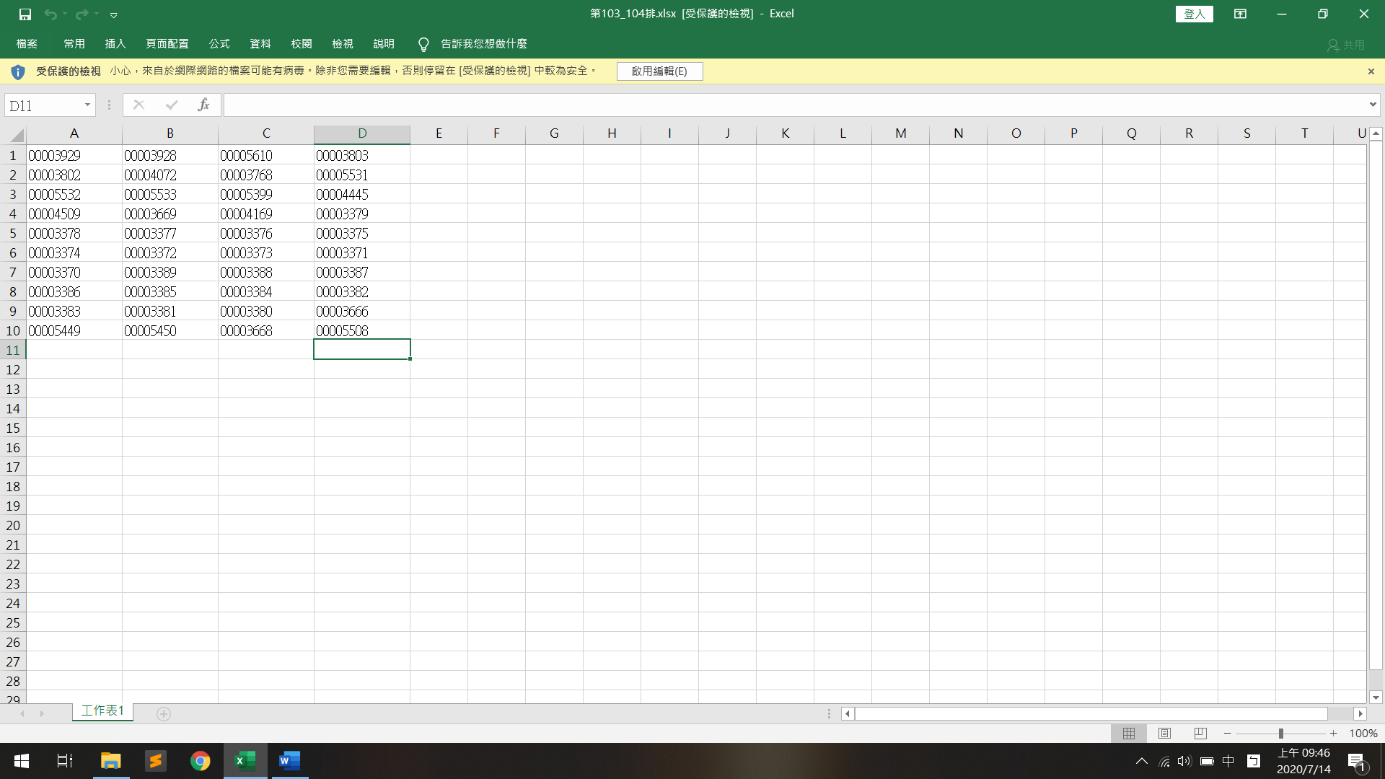
3. 雙擊 get_index.exe 執行檔，會跳出以下畫面  
   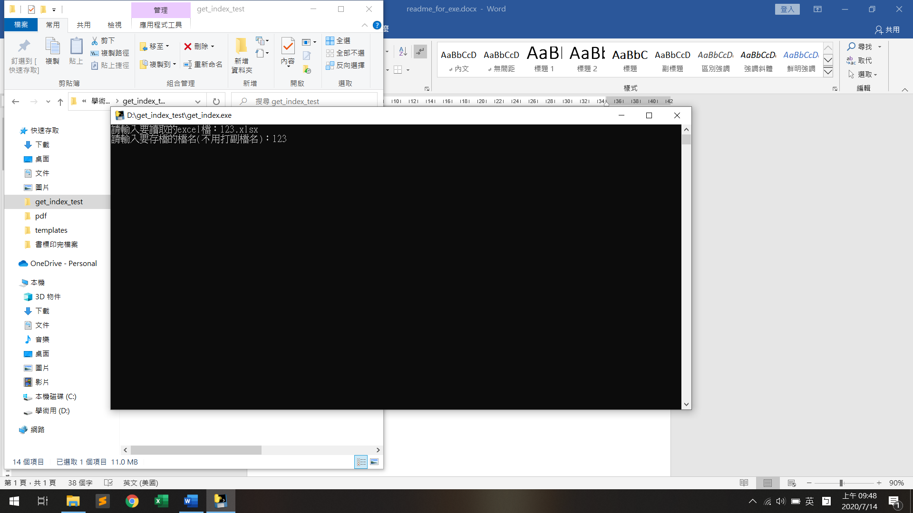
4. 在請輸入要讀取的excel檔那行，輸入第二步製作好的excel檔名(包含副檔名，例如：123.xlsx，然後按下enter
5. 在請輸入要存檔的檔名那行，輸入要以什麼名字存檔，這邊不用打副檔名，例如：123 ，然後按下enter
6. 接下來會跳出一個Chrome 視窗顯示書標抓取的狀況，可以順便看看有沒有些錯誤(如書目紀錄上有兩個重複的c.2)  
   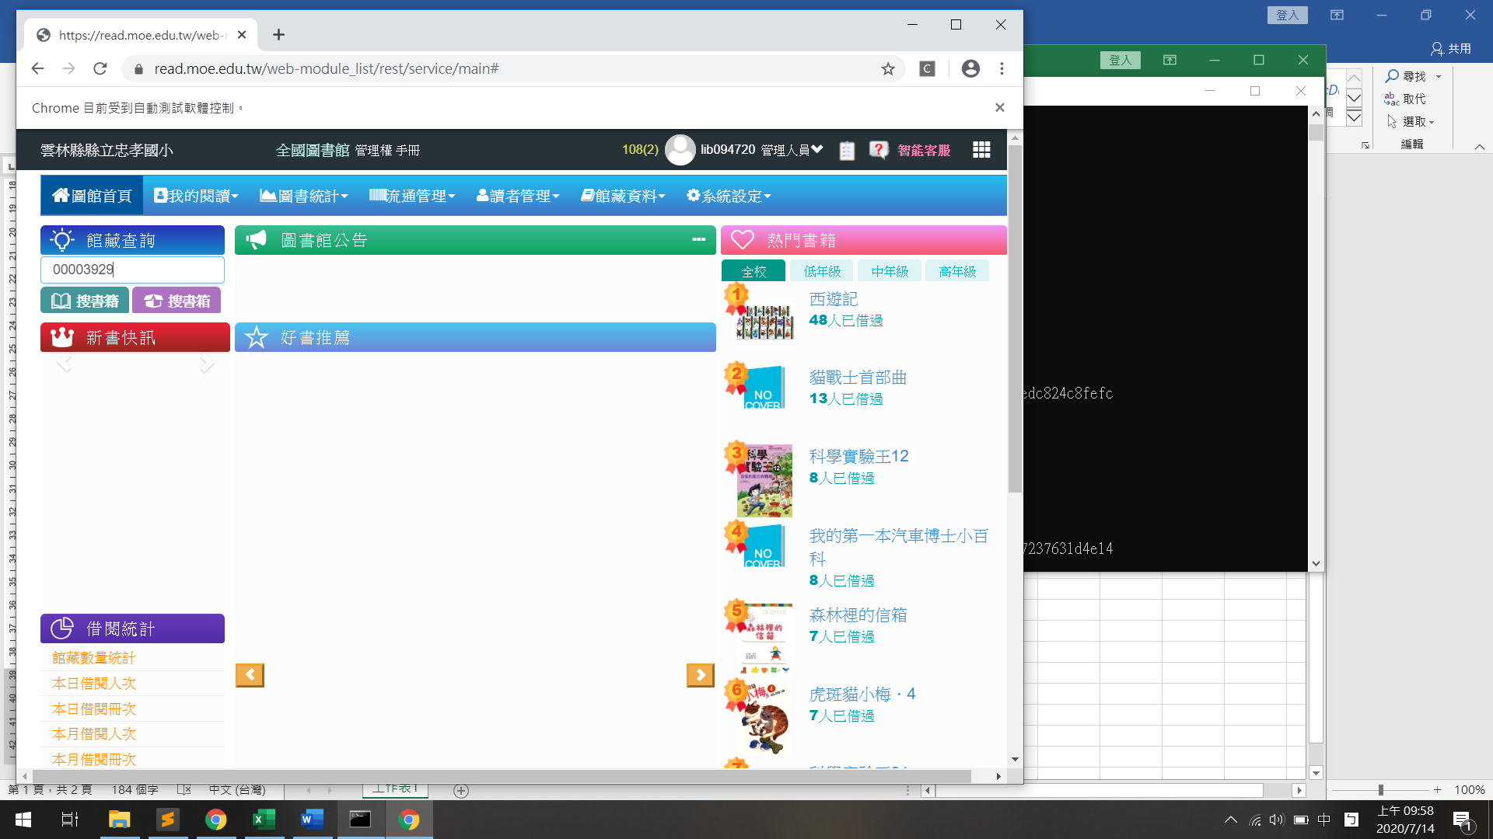  
   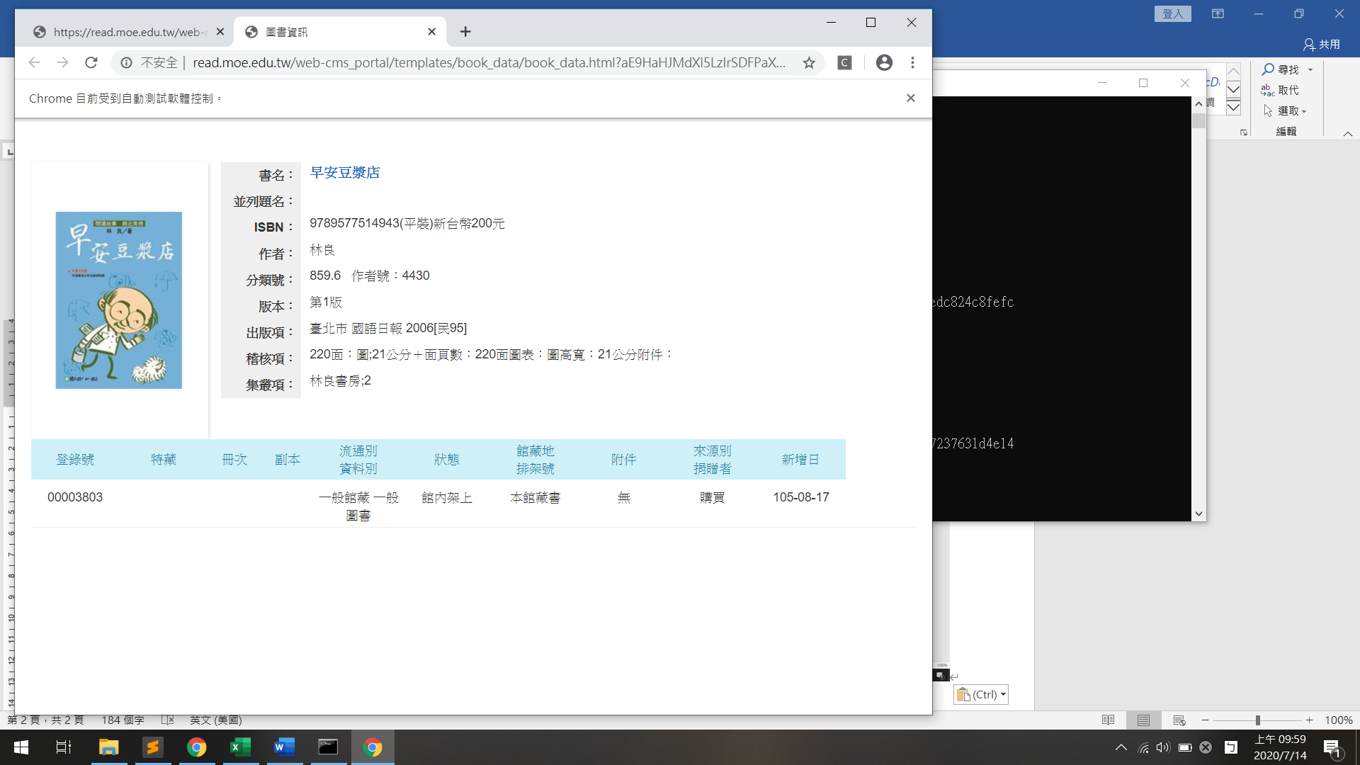
7. 跑完後的畫面理應停在下圖的位置，若停的位置不在這邊，代表書目檔可能有錯誤，或是網速因素，可以選擇在跑一次exe執行檔來確認，並在get_index.exe 檔案的同個資料夾產生一個新的excel 檔案，副檔名為xls  
   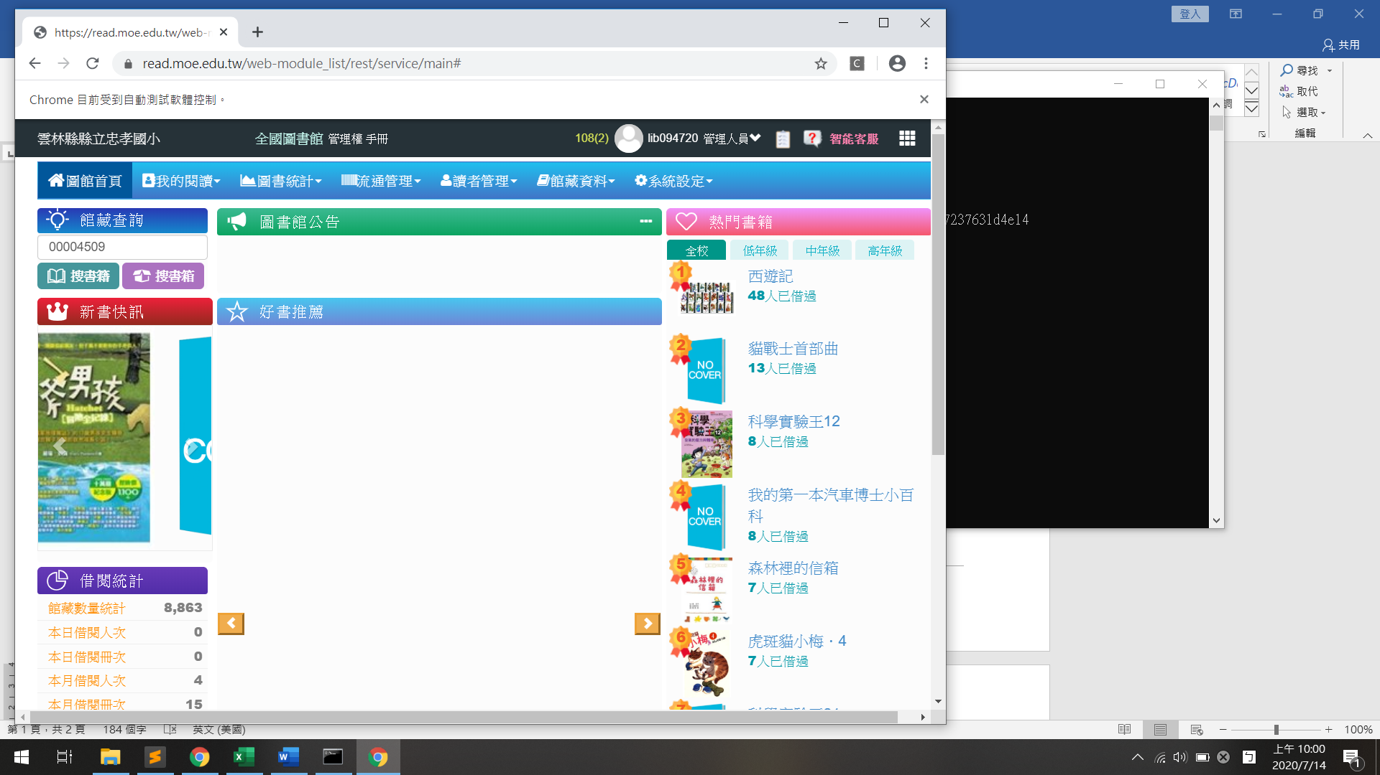
8. 點開新產生的excel 檔案，檢查書目資料使否有缺漏或是沒抓完40個  
   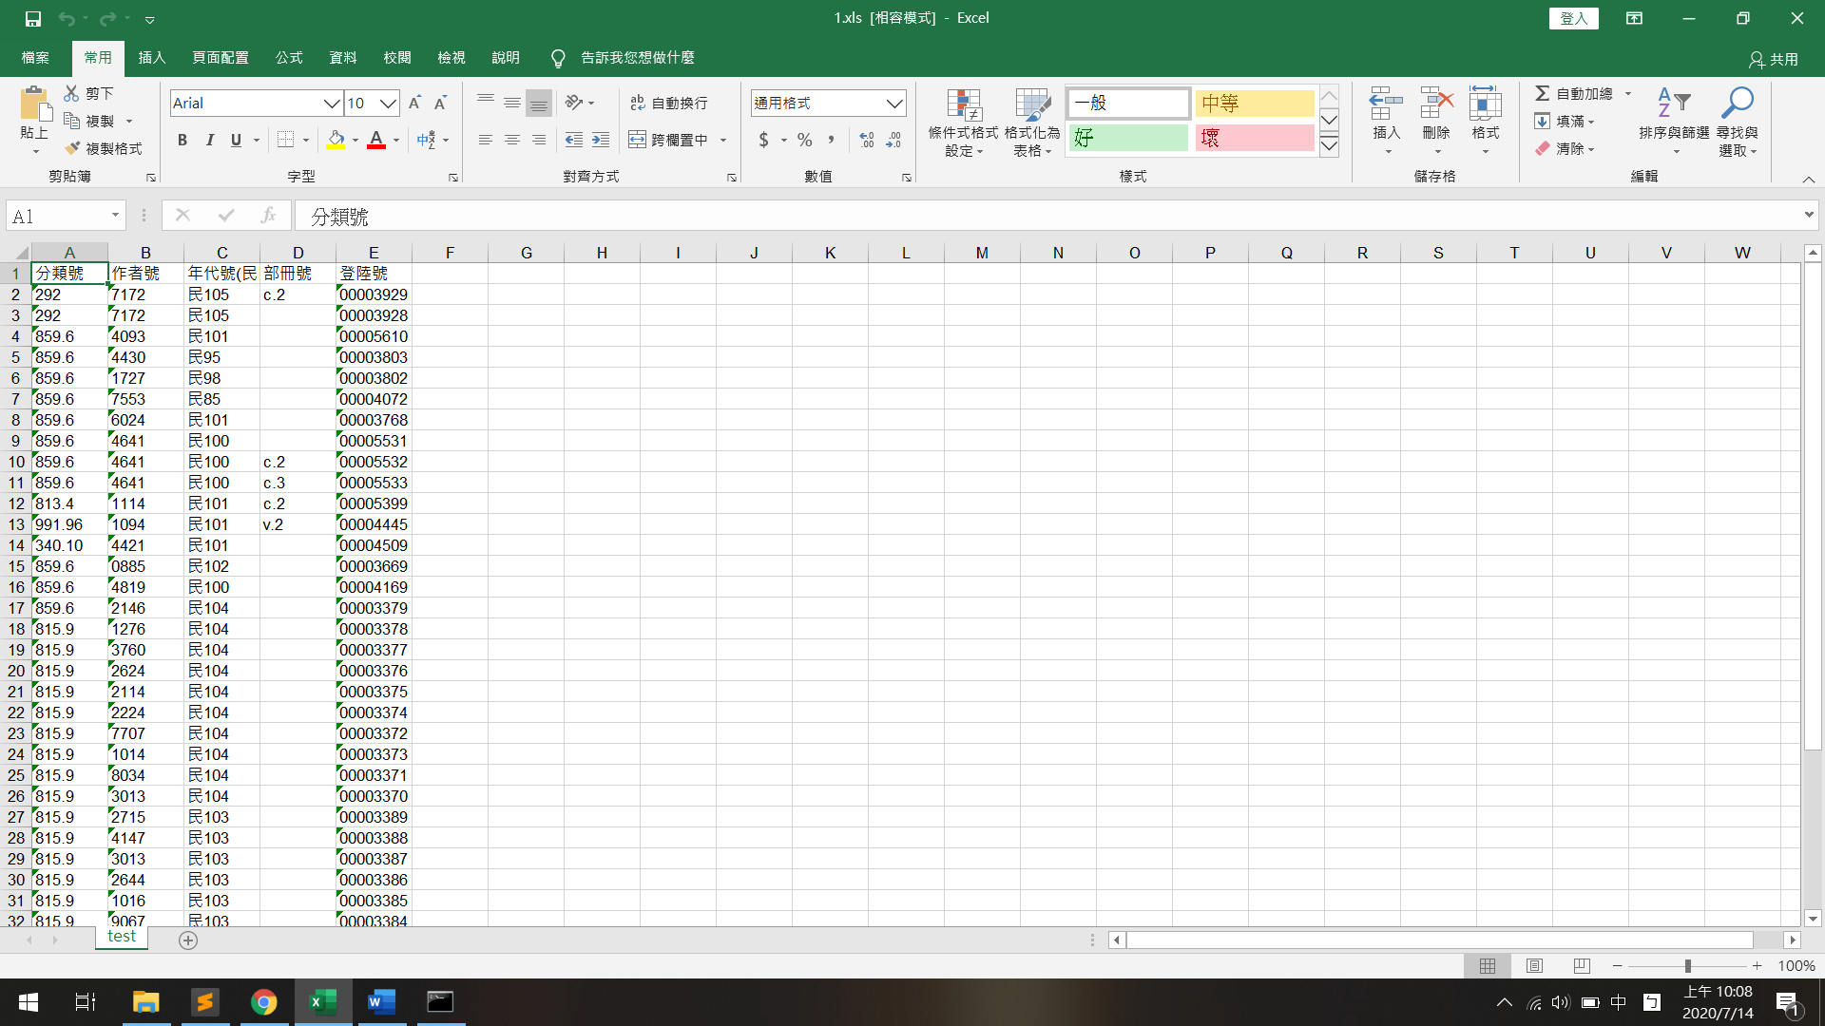
9. 雙擊 範本.docx， 選擇否  
   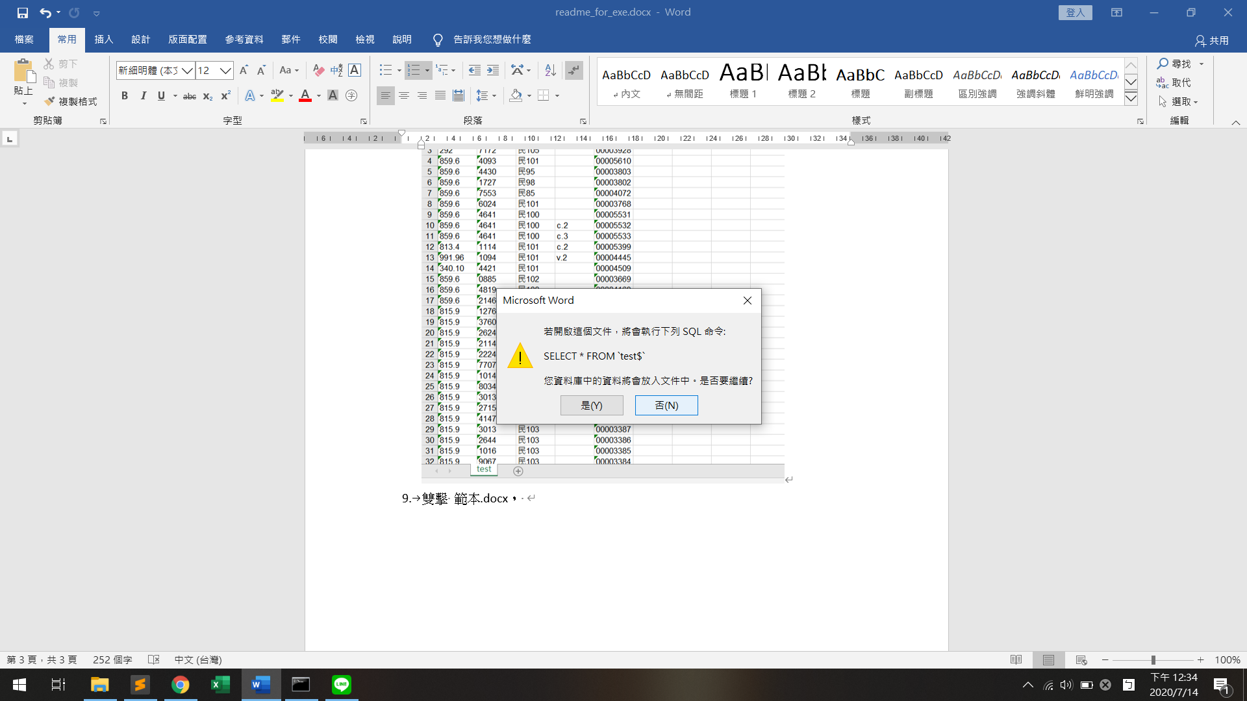
10. 郵件 > 選取收件者 > 使用現有清單  
    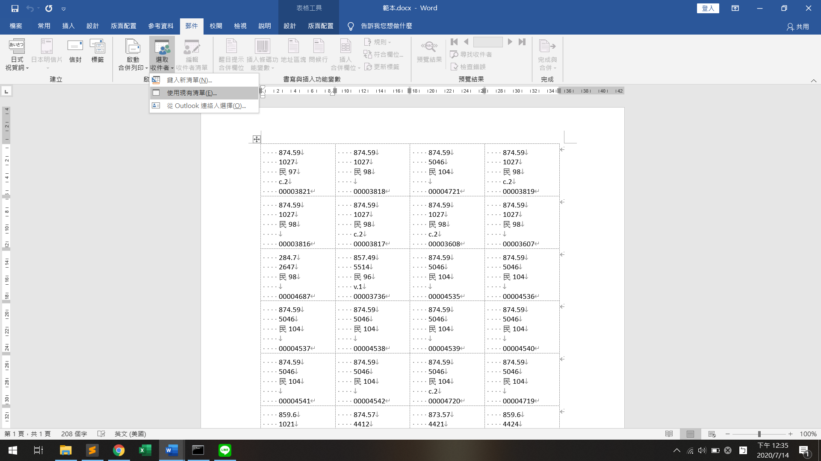
11. 選取剛剛新生成的excel  
    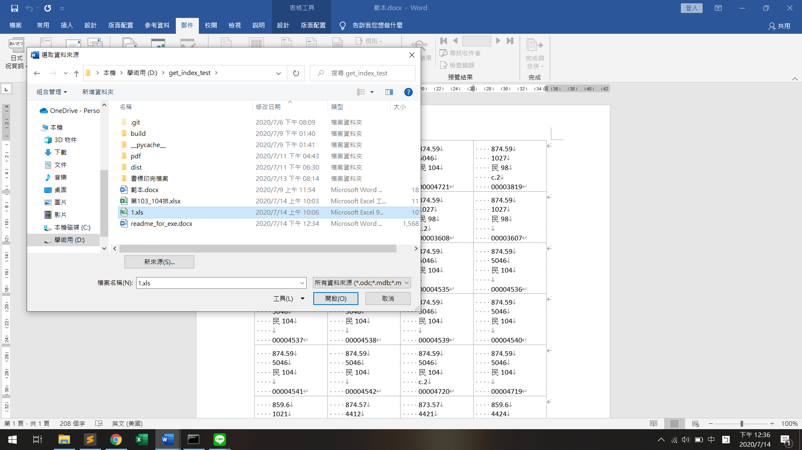
12. 按完前一步後會出現下圖的樣子，再點擊上方工作列的預覽結果就可以看到符合格式的書標了  
    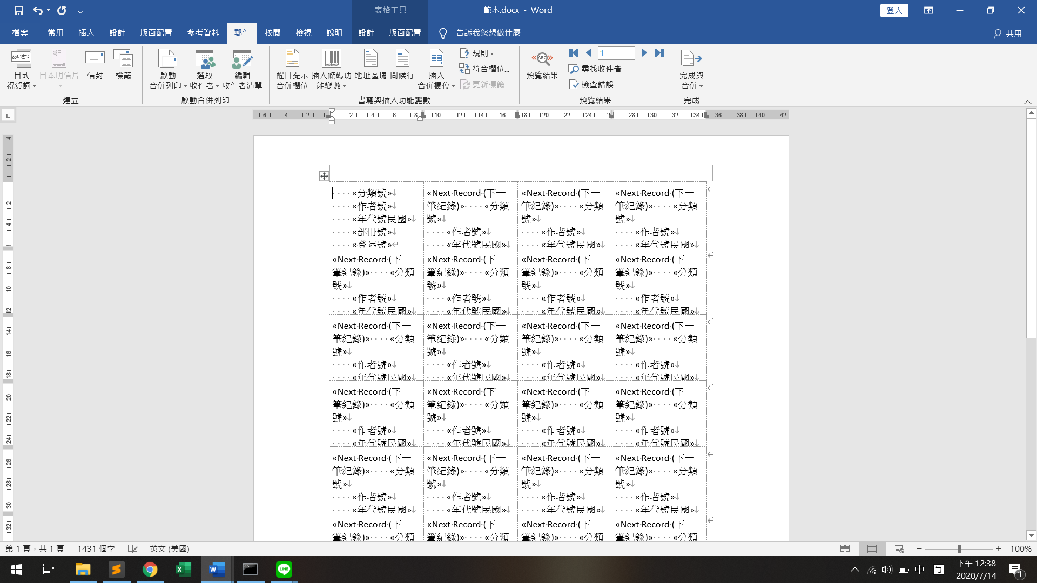
13. 檔案 > 匯出 > pdf，將word檔案轉換成pdf檔以避免跑版  
    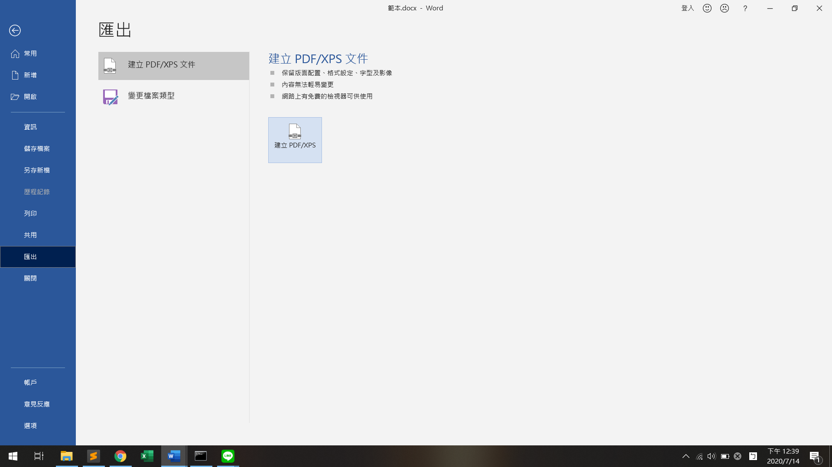

二、書標格式(若範本.docx檔案出現錯誤或無法開啟時，可依照下列步驟來製作docx檔案)

1. 郵件 > 啟動合併列印 > 標籤

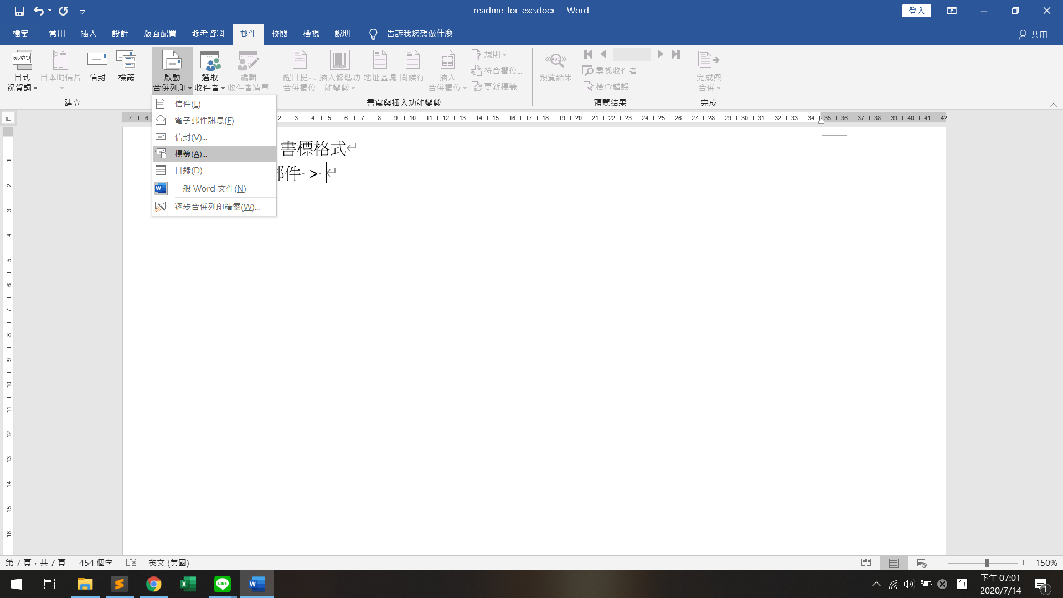

2. 新增標籤並依照下圖輸入格式

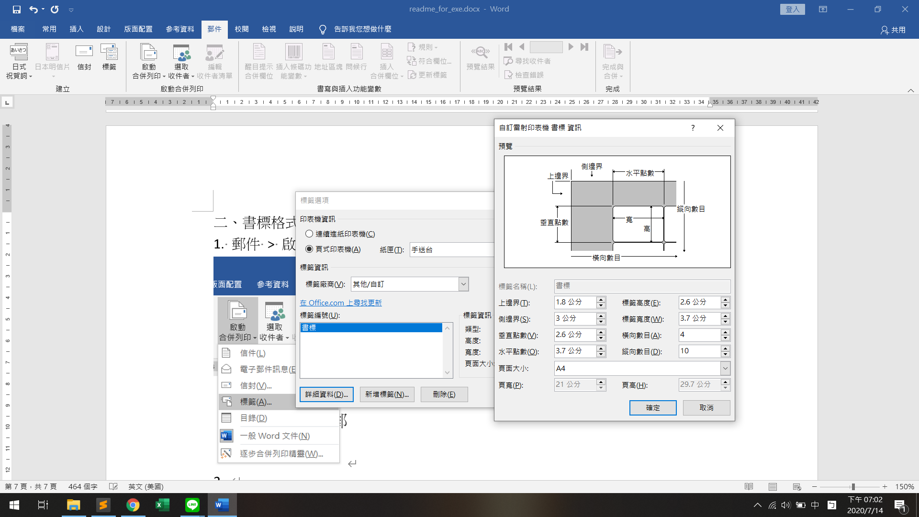

3. 郵件 > 選取收件者 > 使用現有清單，選取用 get_index.exe 得到的excel檔案

4. 郵件 > 插入合併欄位，由上到下，一行按一個選項，並將字體大小調整為 11，出現的結果會如右圖框框處

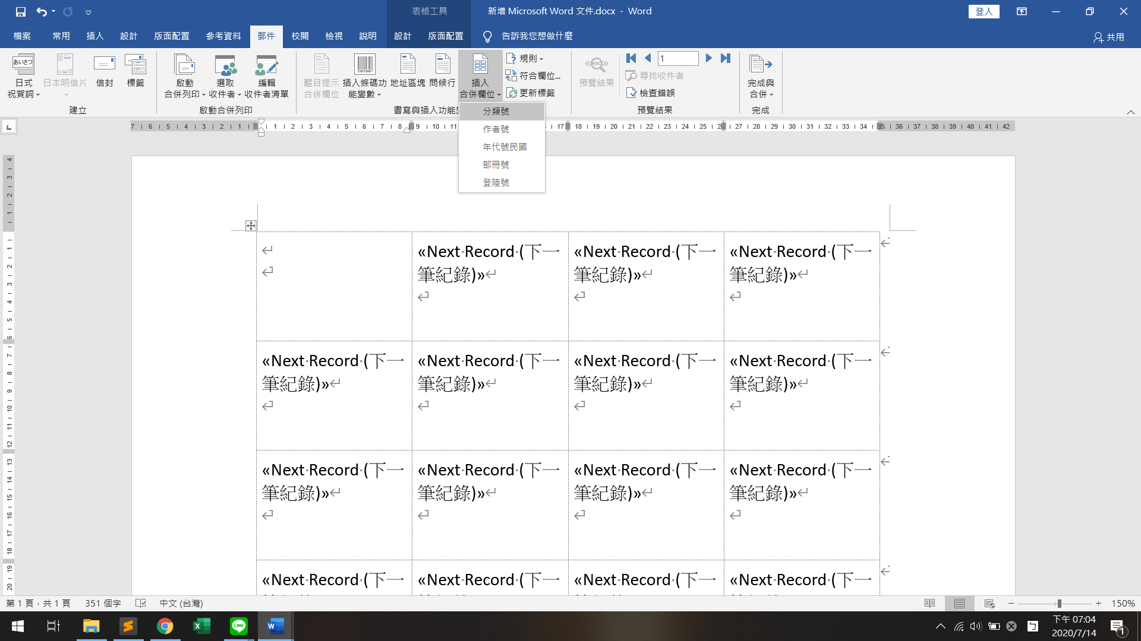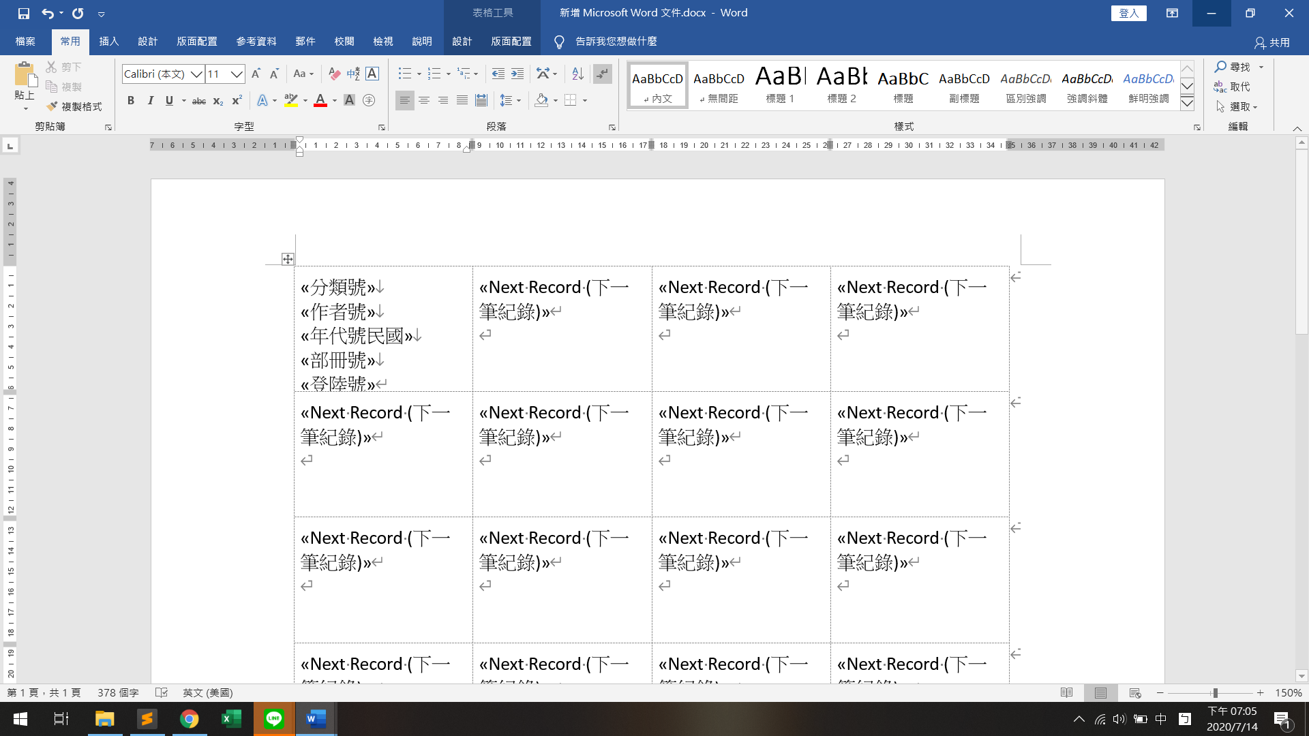

5. 郵件 > 更新標籤  
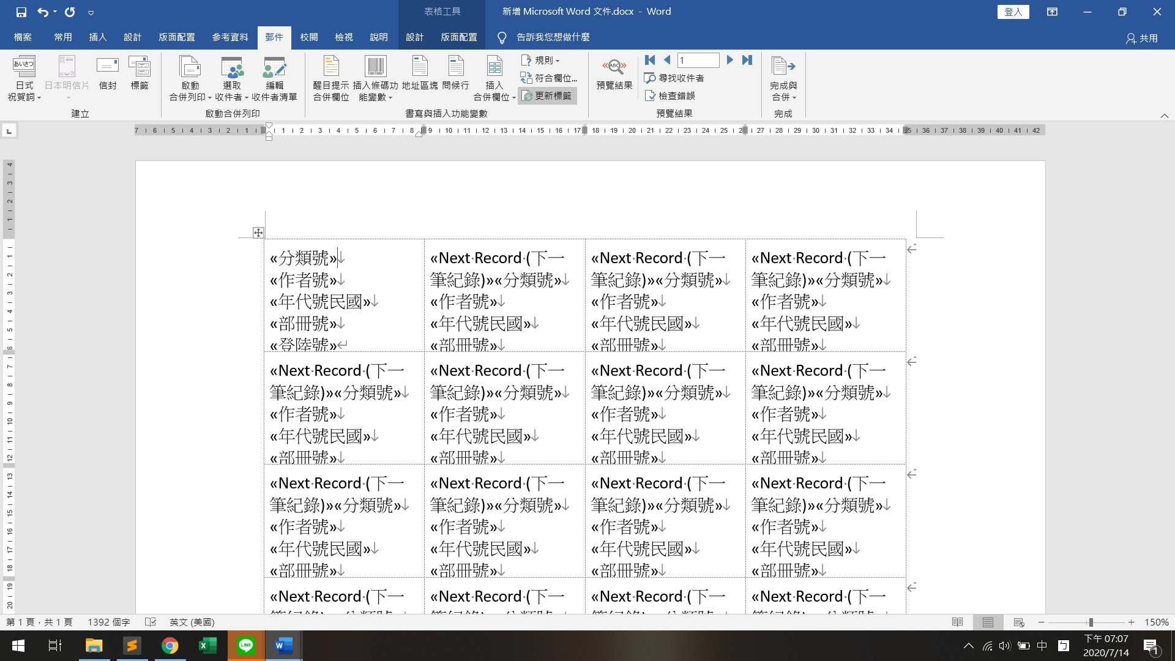

6. 郵件 > 預覽結果

